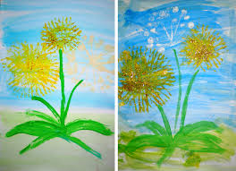
Flori de păpădie
Puneţi acuarelă pe o floare de păpădie şi faceţi amprente pe foaie de desen .(cei care aveţi acuarele )

